Министерство науки и высшего образования Российской Федерации

Федеральное государственное бюджетное образовательное учреждение высшего образования «Рязанский государственный радиотехнический университет имени В. Ф. Уткина»

Кафедра «САПР»

Дисциплина

**«Дискретная математика»**

Отчёт по лабораторной работе №1

по теме:

«**МАТРИЧНЫЕ СПОСОБЫ ПРЕДСТАВЛЕНИЯ ГРАФОВ**»

**Выполнили:**

ст. гр. 135

Бардин М.С.

Кузнецова М.А.

**Проверил**

Доц. Орешков В. И.

Доц. Бакулева М. А.

Рязань 2023

**Цель работы:** изучение матричных способов представления графов.

**Задание:** преобразование матрицы смежности в матрицу инцидентности.

**Блок схема алгоритма (рисунки 1, 2, 3):**

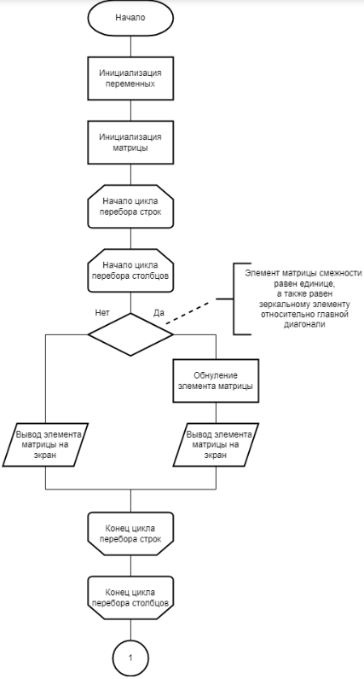

Рисунок 1 - БСА 1 часть

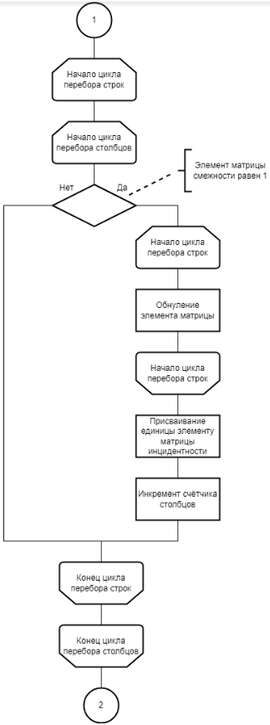

Рисунок 2 - БСА часть 2

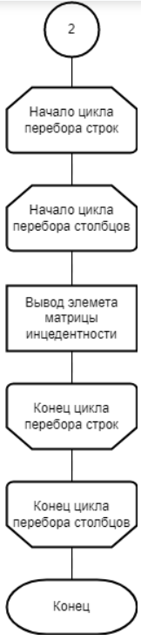

Рисунок 3 - БСА часть 3

**Текст программы (С++):**

#include <iostream>

#include <cmath>

using namespace std;

int N, M;

int main() {

setlocale(LC_CTYPE, "Russian");

const int N = 6;

const int M = 9;

int f, d;

double matr1[N][M];

double matr[N][N]

{

{0, 1, 1, 0, 0, 1 },

{1, 0, 1, 1, 0, 1 },

{1, 1, 0, 0, 1, 0 },

{0, 1, 0, 0, 1, 1 },

{0, 0, 1, 1, 0, 0 },

{1, 1, 0, 1, 0, 0 },

};

cout << "Преобразованная матрица смежности:" << endl;

for (f = 0; f < 6; f++)

{

for (d = 0; d < 6; d++)

{

if ((matr[f][d] == 1) && (matr[f][d] == matr[d][f]))

{

matr[d][f] = 0;

}

cout << matr[f][d] <<" ";

}

cout << endl;

};

cout << endl;

int h = 0;

int m = 0;

for (f = 0; f < 6; f++)

{

for (d = 0; d < 6; d++)

{

if (matr[f][d] == 1)

{

for (m = 0; m < 6; m++)

{

matr1[m][h] = 0;

}

matr1[f][h] = 1;

matr1[d][h] = 1;

h++;

}

}

}

cout << "Матрица инцидентности:" << endl;

for (f = 0; f < 6; f++)

{

for (d = 0; d < 9; d++)

{

cout << matr1[f][d] << " ";

}

cout << endl;

};

cout << endl;

}

**Контрольный пример (рисунок 4):**

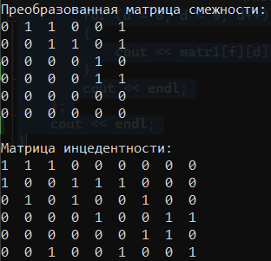

Рисунок 4 - Преобразование матрицы смежности в матрицу инцидентности

**Вывод:** мы изучили матричные способы представления графов на примере преобразования матрицы смежности в матрицу инцидентности.